30 мая 2017 г. состоялось внеочередное отчетно-выборное собрание совета молодых педагогов Дульдургинского района. Заслушан отчет о работе председателя Совета молодых педагогов Дульдургинского района Цыреновой Чимиты Альбертовны за период с октября 2015 по май 2017 года. Избран новый председатель совета молодых педагогов Дульдургинского района – Галсанов Эрдени Дашиевич, учитель географии Дульдургинской средней общеобразовательной школы № 1.
На собрание был избран малый совет, совета молодых педагогов Дульдургинского района. Решался вопрос об участие в Летней школе молодого учителя и педагога-исследователя «Молодые профессионалы России».
На собрании присутствовали председатель районного комитета профсоюза работников народного образования и науки РФ Дамдинов Бадма Галсанович и Нанзатова Наталья Бадмажаповна, методист отдела образования;

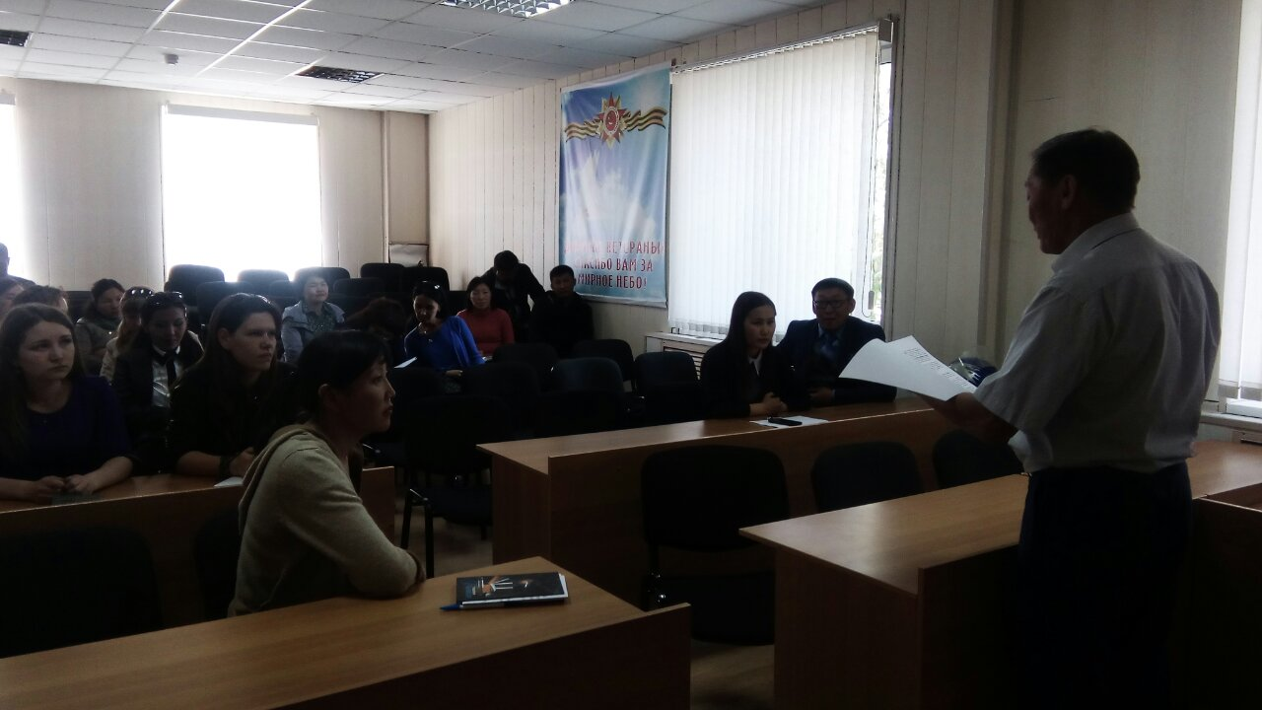

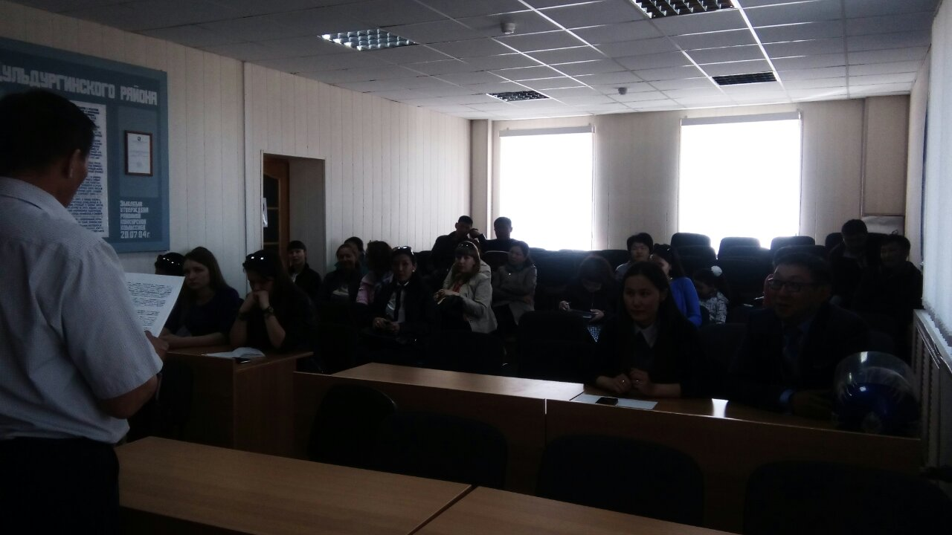

Зам. Председателя Совета Молодых Педагогов Доронина К.В.

